ПАМЯТКА ДЛЯ ПЕДАГОГОВ

Формирование основ финансовой грамотности дошкольников в игровой деятельности

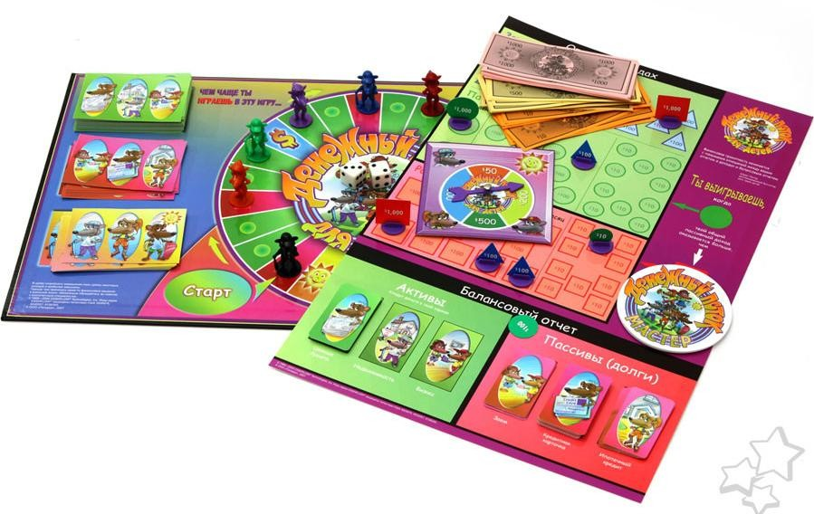

Базовой
формой
организации
работы
с
дошкольниками является игра.
Она
включает
в
себя
познавательное
и
воспитательное содержание, что позволяет
интегративно решать задачи по формированию у старших дошкольников основ финансовой культуры.

НЕОБХОДИМО С ПОМОЩЬЮ ИГР ДОНЕСТИ ДО ДЕТЕЙ, ЧТО:

Деньги не появляются сами собой, а зарабатываются!

Объясняем, как люди зарабатывают деньги, и каким образом заработок зависит от вида деятельности.

Сначала зарабатываем – потом тратим.

Рассказываем, что «из тумбочки можно взять только то, что в нее положили», – соответственно, чем больше зарабатываешь и разумнее тратишь, тем больше можешь купить.

Стоимость товара зависит от его качества, нужности и от того, насколько сложно его произвести.
Объясняем, что цена – это количество денег, которые надо отдать, а товар в магазине – это результат труда других людей, поэтому он стоит денег;
люди как бы меняют свой труд на труд других людей, и в этой цепочке деньги – это посредник.

Деньги любят счет.

Приучаем считать сдачу и вообще быстро и внимательно считать деньги.

- Финансы нужно планировать. Приучаем вести учет доходов и расходов в краткосрочном периоде.

Твои деньги бывают объектом чужого интереса.

Договариваемся о ключевых правилах финансовой безопасности и о том, к кому нужно обращаться в экстренных случаях.

Не все покупается.

Прививаем понимание того, что главные ценности – жизнь, отношения, радость близких людей – за деньги не купишь.

Финансы – это интересно и увлекательно!

Рекомендуемые ИГРЫ по ФИНАНСОВОЙ ГРАМОТНОСТИ для дошкольников

Тема | Дидактические игры | Настольные игры | Сюжетно-ролевые игры
Труд и продукт (товар):  окружающий мир как результат труда людей | «Кто кем работает», «Кто что делает?», «Кто как работает» (работать можно по-разному),  «Услуги и товар», «Что создаётся трудом»,  «Мир профессий»,  «Кто трудится, кто играет», «Собери вместе»,  «Угадай, где продаётся»,  «Угадай профессии  людей» | «Все работы хороши  – выбирай на вкус!»,  «Товарный поезд»,  «Маршруты товаров»,  «Что для кого?»,  «Разложи товар» | «Магазин»,  «Парикмахерская»,  «Поликлиника,  «Почта»,  «Ателье», «Фермер»,  «Завод», «Дом книги»,  «Кондитерская фабрика»,  «Весёлые повара» и др.
Что такое деньги, откуда они берутся и зачем они нужны | «История денег»,  «Обменяем товар»,  «Назови монету»,  «Размен» и др. игры с монетами,  «Какие бывают доходы»,  «Бабушкин пирог (доходы – расходы)» | Домино «Монетки»,  «Что где продаётся», лото «Шопинг»,  «Весёлая ферма»,  «Веселье на ферме» | «Мы идём в банк»,  «Банкомат»,  «Монетный двор»
Деньги и цена (стоимость): покупаем, продаем и обмениваем | «В магазин за покупками»,  «Покупатель – продавец»  «Что можно, что нельзя купить…» | «Магазин игрушек (купи игрушку)»,  «Карусель»,  «Весёлая пиццерия»,  «Лесная ярмарка»,  «Три кота. Поход в магазин» | «Супермаркет»,  «Рынок»,  «Путешествие товаров»
Реклама: правда и ложь, разум и чувства, желания и возможности | «Что дешевле?», «Что быстрее купят?», «Чья реклама лучше?» | «Создай свою рекламу», «Подбери витрины магазинов» | «Рекламное агентство»,  «Мы художники»,  «Аукцион», «Детская лотерея»
Полезные экономические навыки и привычки в быту: тратим разумно, сберегаем и экономим.  Учимся  планировать | «Груша-яблоко»,  «Потребности», «Что и когда лучше продавать?»,  «Кому что подарим?»,  «Что дешевле» | «Я выбираю»,  «Наполни копилку»,  «Поход в магазин»,  «Семейный бюджет» | «Семья»,  «Собираемся в отпуск»,  «Путешествие по  стране Бережливости»

